滕州市应急管理局
2022年度政府信息公开工作年度报告

根据《中华人民共和国政府信息公开条例》《山东省政府信息公开办法》和省政府办公厅、枣庄市政府办公室、滕州市政府办公室通知要求，特编制滕州市应急管理局2022年政府信息公开年度报告并向社会公布。本报告中所列数据的统计期限自2022年1月1日起至2022年12月31日止。
一、总体情况
2022年，我局高度重视政府信息公开工作，认真学习《中华人民共和国政府信息公开条例》和省、市政府信息公开工作会议精神，完善信息公开组织机构建设，遵循公开、公平、便民的原则，深化政府信息公开内容，规范政府信息公开程序，切实保障群众的知情权、参与权和监督权。
（一）政府信息主动公开情况
2022年，局网站共发布信息314条，其中更新工作动态信息247条，公开文件和有关事项67份；推送微信公众号199期，867篇。信息公开网站更新信息83条，其中通知公告12条、部门文件11条、规划计划信息4条、财政信息6条、行政权力信息3条、重点领域信息15条、组织管理信息7条。
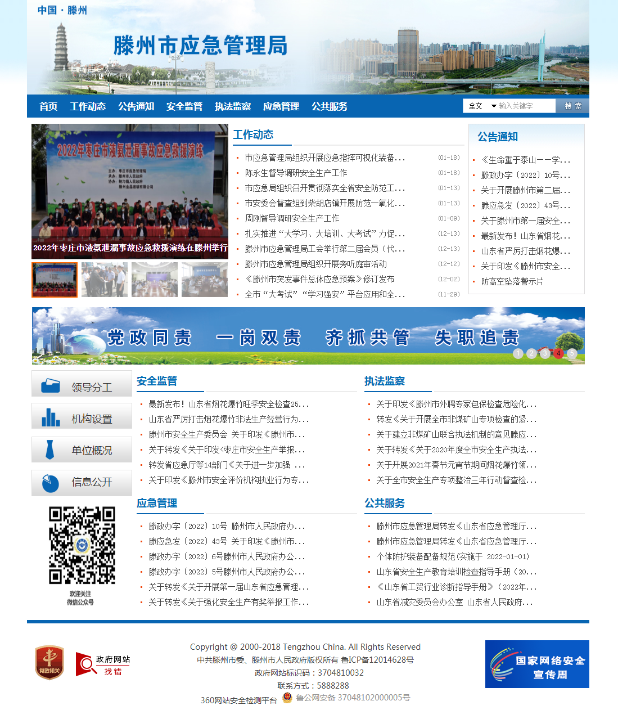
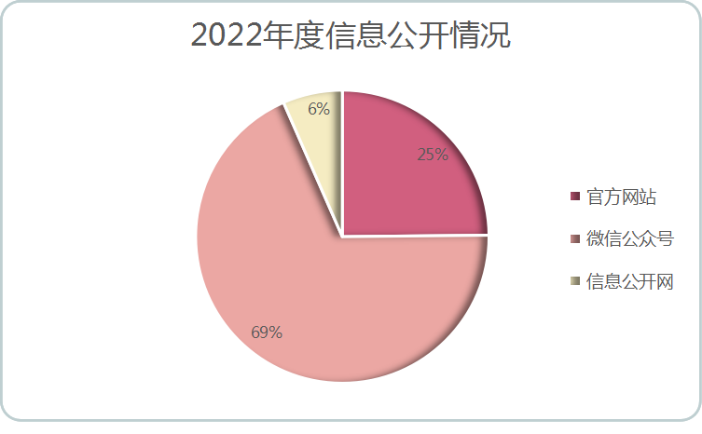
（二）政府信息依申请公开情况
本年度市应急局收到政府信息公开申请3件，已按时限要求办结，其中予以公开1件，不予公开1件，申请公开信息不存在1件。本年度无因政府信息公开申请提起行政复议、行政诉讼情况。
（三）政府信息管理情况
根据《中华人民共和国政府信息公开条例》要求，修订完善局政府信息公开制度。按照“涉密不上网、上网不涉密”、“谁上网谁负责、谁审批谁负责”的要求，除依法免于公开的信息外，凡与应急管理工作相关的政府信息均主动公开或依申请予以公开。明确推行政府信息公开工作的时限，加强政务公开业务培训和队伍建设，全力保障政府信息公开内容安全性。
（四）政府信息平台建设情况
按照上级对政府信息平台建设工作的要求，完善政府信息公开制度，明确政府信息公开专区，公开政府信息查阅范围、方式和流程。安排专人负责信息公开的编辑、审核与发布。

（五）监督保障情况
根据《中华人民共和国政府信息公开条例》以及滕州市政府相关要求，始终坚持“以公开为常态、不公开为例外”的理念，遵循公正、公平、合法、便民的原则，结合本部门实际，成立了政府信息公开工作领导小组。形成由主要领导亲自抓，职能科室具体承办，办公室具体负责本部门政务信息公开工作的格局，保证符合国家法律政策规定，保证公开内容真实有效。2022年度参与滕州市部门政务公开绩效考核，未进行社会评议，未发生责任追究情况。
二、主动公开政府信息情况
第二十条第（一）项
信息内容 | 本年制发件数 | 本年废止件数 | 现行有效件数
规章 | 0 | 0 | 0
行政规范性文件 | 0 | 0 | 0
第二十条第（五）项
信息内容 | 本年处理决定数量
行政许可 | 0
第二十条第（六）项
信息内容 | 本年处理决定数量
行政处罚 | 108
行政强制 | 1
第二十条第（八）项
信息内容 | 本年收费金额（单位：万元）
行政事业性收费 | 0
三 、收到和处理政府信息公开申请情况

（本列数据的勾稽关系为：第一项加第二项之和，  等于第三项加第四项之和） |  |  | 申请人情况
 |  |  | 自然人 | 法人或其他组织 |  |  |  |  | 总计
 |  |  | 自然人 | 商业企业 | 科研机构 | 社会公益组织 | 法律服务机构 | 其他 | 总计
一、本年新收政府信息公开申请数量 |  |  | 3 | 0 | 0 | 0 | 0 | 0 | 3
二、上年结转政府信息公开申请数量 |  |  | 0 | 0 | 0 | 0 | 0 | 0 | 0
三、本年度办理结果 | （一）予以公开 |  | 1 | 0 | 0 | 0 | 0 | 0 | 1
三、本年度办理结果 | （二）部分公开（区分处理的，只计这一情形，不计其他情形） |  | 0 | 0 | 0 | 0 | 0 | 0 | 0
三、本年度办理结果 | （三）不予公开 | 1.属于国家秘密 | 0 | 0 | 0 | 0 | 0 | 0 | 0
三、本年度办理结果 | （三）不予公开 | 2.其他法律行政法规禁止公开 | 0 | 0 | 0 | 0 | 0 | 0 | 0
三、本年度办理结果 | （三）不予公开 | 3.危及“三安全一稳定” | 0 | 0 | 0 | 0 | 0 | 0 | 0
三、本年度办理结果 | （三）不予公开 | 4.保护第三方合法权益 | 0 | 0 | 0 | 0 | 0 | 0 | 0
三、本年度办理结果 | （三）不予公开 | 5.属于三类内部事务信息 | 1 | 0 | 0 | 0 | 0 | 0 | 1
三、本年度办理结果 | （三）不予公开 | 6.属于四类过程性信息 | 0 | 0 | 0 | 0 | 0 | 0 | 0
三、本年度办理结果 | （三）不予公开 | 7.属于行政执法案卷 | 0 | 0 | 0 | 0 | 0 | 0 | 0
三、本年度办理结果 | （三）不予公开 | 8.属于行政查询事项 | 0 | 0 | 0 | 0 | 0 | 0 | 0
三、本年度办理结果 | （四）无法提供 | 1.本机关不掌握相关政府信息 | 1 | 0 | 0 | 0 | 0 | 0 | 1
三、本年度办理结果 | （四）无法提供 | 2.没有现成信息需要另行制作 | 0 | 0 | 0 | 0 | 0 | 0 | 0
三、本年度办理结果 | （四）无法提供 | 3.补正后申请内容仍不明确 | 0 | 0 | 0 | 0 | 0 | 0 | 0
三、本年度办理结果 | （五）不予处理 | 1.信访举报投诉类申请 | 0 | 0 | 0 | 0 | 0 | 0 | 0
三、本年度办理结果 | （五）不予处理 | 2.重复申请 | 0 | 0 | 0 | 0 | 0 | 0 | 0
三、本年度办理结果 | （五）不予处理 | 3.要求提供公开出版物 | 0 | 0 | 0 | 0 | 0 | 0 | 0
三、本年度办理结果 | （五）不予处理 | 4.无正当理由大量反复申请 | 0 | 0 | 0 | 0 | 0 | 0 | 0
三、本年度办理结果 | （五）不予处理 | 5.要求行政机关确认或重新  出具已获取信息 | 0 | 0 | 0 | 0 | 0 | 0 | 0
三、本年度办理结果 | （六）其他处理 | 1.申请人无正当理由逾期不补正、行政机关不再处理其政府信息公开申请 | 0 | 0 | 0 | 0 | 0 | 0 | 0
三、本年度办理结果 | （六）其他处理 | 2.申请人逾期未按收费通知要求缴纳费用、行政机关不再处理其政府信息公开申请 | 0 | 0 | 0 | 0 | 0 | 0 | 0
三、本年度办理结果 | （六）其他处理 | 3.其他 | 0 | 0 | 0 | 0 | 0 | 0 | 0
三、本年度办理结果 | （七）总计 |  | 3 | 0 | 0 | 0 | 0 | 0 | 3
四、结转下年度继续办理 |  |  | 0 | 0 | 0 | 0 | 0 | 0 | 0
四、因政府信息公开工作被申请行政复议、提起行政诉讼情况
行政复议 |  |  |  |  | 行政诉讼
结果  维持 | 结果纠正 | 其他结果 | 尚未  审结 | 总  计 | 未经复议直接起诉 |  |  |  |  | 复议后起诉
 |  |  |  |  | 结果维持 | 结果纠正 | 其他  结果 | 尚未  审结 | 总计 | 结果维持 | 结果  纠正 | 其他  结果 | 尚未审结 | 总计
0 | 0 | 0 | 0 | 0 | 0 | 0 | 0 | 0 | 0 | 0 | 0 | 0 | 0 | 0
五、存在的主要问题及改进情况
（一）存在的问题
一是对政府信息公开工作的重要性认识还不足，信息公开配合联动机制有待完善；二是公开的政府信息还不够全面，在形式、深度、广度上有待加强；三是门户网站的主阵地作用发挥较好，但利用微信等新媒体公开政府信息尚需加强；四是依申请公开的服务意识和质量有待提高。
（二）改进措施
一是加强信息公开人员业务培训，进一步拓展创新工作思路和方法，以群众需求为导向，多渠道多角度强化安全生产和应急管理信息发布。二是围绕工作重心，强化政策解读发布质量，进一步细化解读内容，提高解读水平，持续落实好政务公开工作，提高我局政务公开工作的质量和水平。
六、其他需要报告的事项
1.政府信息处理费用收取情况：2022年度无政府信息处理收费情况。
2.落实上级年度政务公开工作要点情况：对照《滕州市2022年政务公开工作要点》，围绕重点领域信息公开、政务公开标准化规范化建设明确责任主体和完成时限。
3.人大代表建议和政协提案办理情况方面：2022年，滕州市应急管理局未办理人大代表建议。2022年，滕州市应急管理局收到政协提案9件，已办理完毕，逐一答复了代表本人，并将政协提案办理情况进行了公开。
4.开展政务公开创新方面：无。
5.本单位政府信息公开工作年度报告数据统计需要说明的事项：无。
6.其他有关文件专门要求通过政府信息公开工作年度报告予以报告的事项：无。
7.本报告的电子版可在“中国滕州网”（http://www.tengzhou.gov.cn/）网站查询和下载。如对本报告有任何疑问，请与滕州市应急管理局联系（地址：滕州市政务中心A0124室，电话：0632-5888288）。

